基于GMRF模型水平集的
CT图像胃部轮廓分割方法
叶秀芬 李鹏 顾懿周
（哈尔滨工程大学，黑龙江省哈尔滨市 150001）
摘 要： CT图像具有器官边界模糊，噪声较多且对比度较小等特点，常规水平集方法往往无法取得比较理想的轮廓分割效果。针对此问题，本文提出一种含有高斯-马尔可夫模型(GMRF)的Chan-Vase的无边界主动轮廓模型（CV模型）水平集方法来提取CT图像中的胃部轮廓。针对马尔可夫随机场模型可以很好地表征图像的纹理特征的特性，本文将GMRF模型参数加入到两相水平集方法中并将其用于对CT图像中胃部轮廓的分割。通过实验结果与对比分析表明，该方法可以很好地去除噪声并实现准确的胃部轮廓分割。
照片尺寸为20mm*30mm；最好不用红色背景
关键词：两相水平集；CT图像分割；高斯-马尔可夫；

A level set method of stomach segmentation in CT image

based on GMRF model
YE Xiufen LI Peng GU Yizhou
(Department of Automation, Harbin Engineering University, Harbin150001, China)
Abstract： Noises and low contrast are existed in CT images，and the organ boundaries are often blurry. Common level set method usually could not get ideal segmenting effect. A two-phase level set method based on CV model with Gauss-Markov model was proposed in view of this problem. The texture features could be presented well by Markov random field model, consequently, it was embedded in two-phase level set method and was applied in stomach boundary segmentation in CT images. The numerical experiments showed that this method could eliminate noises and capture the boundary of stomach accurately.
Key words：two-phase level set; CT image segmentation; GMRF

图像分割技术一直是医学图像处理领域的一个研究热点，也是至今仍然充满挑战的课题之一。在实时医学处理中，迅速的找到医学图像中的组织轮廓是当今临床医学的一大热点问题，可以帮助医生快速做出诊断并给出进一步的医疗方案。但由于医学图像的低信噪比，低对比度及软组织间边界模糊等特点，使得智能分割医学图像具有很大难度^{[1]}。近些年来，在解决医学图像分割的这些难题的研究方法中，活动轮廓模型成为研究热点^{[2]}。其原理是轮廓曲线初始化后，通过曲线演化，使其收敛至目标边缘。然而，经典的活动轮廓模型是基于参数的模型，其明显缺点是没有拓扑性，即当目标轮廓存在不闭合或凹陷时，往往无法进行很好的分割。而基于水平集方法的几何活动轮廓模型的提出恰好解决了这一问题^{[3]}。通过最小化预定义的能量函数，使闭合曲线逼近目标边界。Chan-Vase的无边界主动轮廓模型（CV模型）[4]是水平集方法的一种，他们以简化的Mumford-Shah模型[5]为基础，建立了分段常值两相图像分割的变分模型，将图像分为前景与背景两部分。Xu采用区域划分和添加梯度信息的方法对医学图像进行分割[6]。Chunming Li提出一种无需初始化的水平集方法[7]，即在变分水平集能量函数中加入惩罚项，通过自动维持水平集函数的符号距离函数特征，避免了重新初始化步骤，提高了计算速度。但是，这些方法均没有很好地解决低对比度及噪声问题。针对此问题，本文提出了一种基于GMRF模型的两相水平集分割算法。将此方法应用于胃部CT图像分割中具有很大的优势，在消除噪声的同时取得了对胃部轮廓的精准分割。
1 水平集原理
水平集方法是由Osher和Sethian共同提出的[8]，它的基本思想是将平面闭合曲线隐含地表达为高一维的曲面函数的水平集，即具有相同函数值的点集。通过水平集函数曲面的进化隐含地求解曲线的运动。这种方法最大的优点在于曲线的拓扑变化可以得到很自然的处理，将曲线演化转化成一个纯粹的求偏微分方程数值解的问题，设
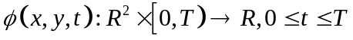 (1)为高维空间曲面，即水平集函数，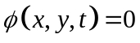为其零水平集。水平集函数的演化方程可以写成如下一般形式：
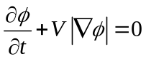 (2)
其中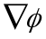为的梯度，函数为速度函数。
1.1 CV模型
由前面论述可知，传统水平集演化曲线依据图像梯度的变化来控制轮廓线的演化过程。然而大多数图像的边缘都不是理想的阶梯边缘，当轮廓线位于梯度变化较弱的平滑边缘，演化曲线就可能越过边界发生泄漏现象。据此Chan和Vase提出了一种基于Mumford-Shah模型的简化模型，由于利用了图像的全局信息，因此，是一个不依赖于图像梯度的分割模型。其原理为：设图像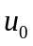是由两个有固定灰度的区域组成，内部区域的灰度值为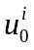，外部区域的灰度值为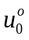，并假设目标在区域内部，且目标的边界为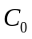。因此，在的内部区域有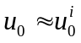，的外部区域有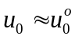，考虑下面的能量函数：
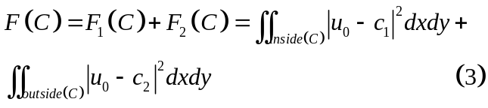
其中，是任意一条变化的曲线，、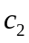分别为曲线的内部区域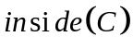和外部区域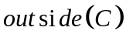的灰度均值。
由(3)可知，若曲线在实际边界外部时，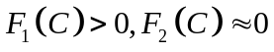，若曲线在实际边界内部时，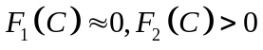，若曲线一部分在实际边界外部而另一部分在内部时，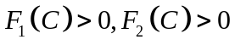，而只有当曲线位于两个区域的边界上时，能量函数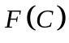达到最小值，且有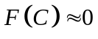^{[9]}。
Chan和Vese提出了如下能量函数：
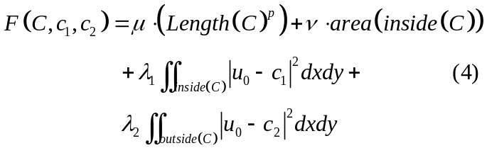
这里的参数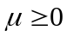，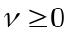，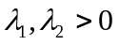都是常量。为此，需要找到，、，使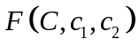达到最小化。引入海维赛德(Heaviside)函数和狄力克雷(Dirac)函数^{[10]}：
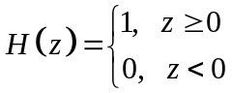 (5)
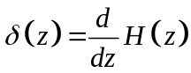 (6)
得到能量函数(4)的水平集表达形式：
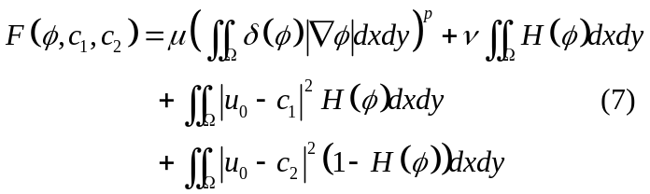
其中，海维赛德函数和狄力克雷函数分别取如下的规整化值：
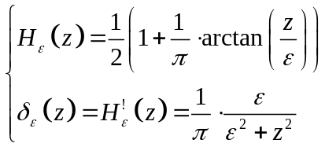 (8)
易知，当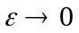时，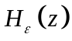收敛于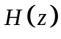，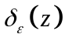收敛于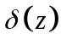，即在任何地方都不等于零，使得能量函数的驱动方程在所有水平线上起作用，从而得到一个与初始位置无关的全局最小值，有助于检测目标的轮廓。
给定水平集函数，通过最小化能量函数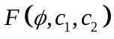得到，的表达式
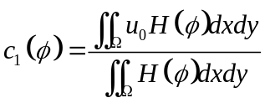 (9)
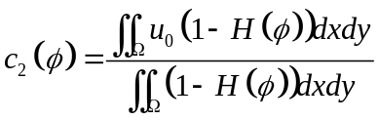 (10)
令，保持不变，用Euler-Lagrange法求解并且参数化的下降方向，得到最终的控制水平集演化的偏微分方程：
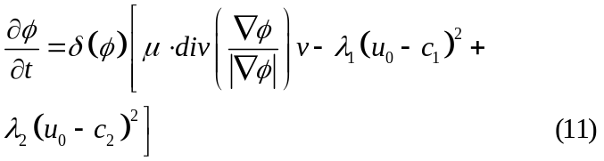
CV模型综合利用图像全局信息，可以适用于边界光滑或不连续的图像分割。但是，该模型必须不断重新初始化水平集函数，并且演化曲线的初始位置对于演化速度具有很大影响。同时，对于灰度不均匀图像，例如医学CT图像，由于其灰度上的模糊性相比于普通数字图像更加明显，因此处理结果并不理想。针对这些缺点，本文提出基于GMRF模型的两相水平集算法对CT图像中的胃部轮廓进行提取。
2 基于GMRF的水平集模型
马尔可夫随机场(MRF)模型是一类考虑空间像素点之间关系的统计学方法^{[11]}，由于医学图像是基于空间相关的，因而MRF模型可以更好地表征医学图像的纹理特征。
2.1 GMRF模型
假设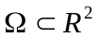表示二维平面，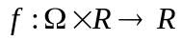是原始观测图像，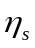表示图像中某一位置的对称邻域。对于一个离散的标记区，随机变量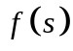取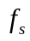值的概率标记为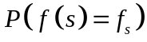，简写为。假如有下式成立：
那么，图像在平面上被说成是具有与邻域系统相关的MRF性，也就是说，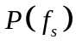仅仅与的邻域位置取值有关，而与其他位置取值无关。
MRF模型可以用下面的条件概率来描述:
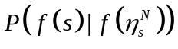 （13）
其中，，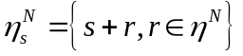是位置的一个阶对称邻域。
假如图像可以用一个与对称邻域系统相关的GMRF模型来模拟，则可用下式表示：
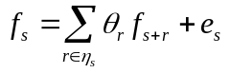 (14)
其中，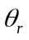是MRF模型参数，它表征了图像的纹理特征，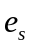是零均值的高斯噪声，可表示为：
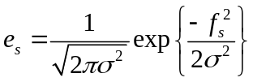 (15)
2.2 基于GMRF的水平集模型
对于CV两相水平集模型，考虑如下能量函数：
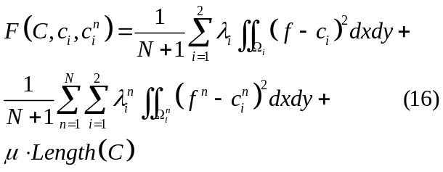其中是原始观测图像，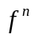是基于GMRF模型的不同阶邻域的纹理特征图像，是纹理特征图像的数目，在这里考虑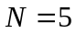。式(20)可表达为下面的形式：
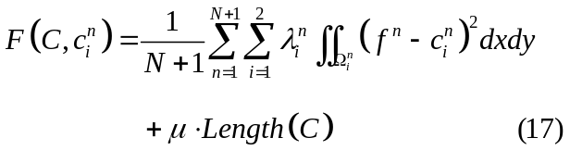
其中，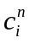是图像的局部区域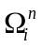内的灰度均值，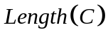是轮廓曲线的长度，，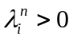。
最终的水平集演化函数为：
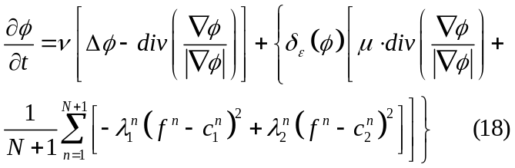
其中，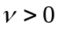，是拉普拉斯算子。方程右边第一项可以称为内部能量项，它仅仅与水平集函数的状态有关，它起到了保持水平集函数始终为一个近似的符号距离函数的作用，故消除了繁杂的水平集函数重新初始化的过程；方程右边第二项可以称为外部能量项，它包含图像数据的能量信息，即图像数据的局部均值和区域边界的长度，它起到了促使水平集函数的零水平集曲线向目标区域的边界运动的作用。
3 实验与分析
利用上述算法对CT图像进行胃部轮廓进行分割。首先，通过设定零水平集的圆心坐标值来确定水平集的初始位置，在此处生成符号距离函数，随着时间的推移，活动轮廓线向外演化至胃部的边缘，并最终停止在边缘。所用的计算机配置为赛扬2.93 GHz处理器，512兆内存。参数选择为：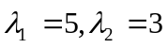，时间步长为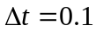，曲率项参数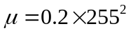。图1是一个422×353的真实人体CT图像的分割结果。
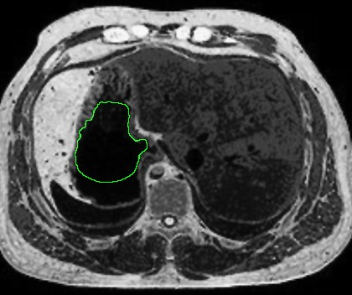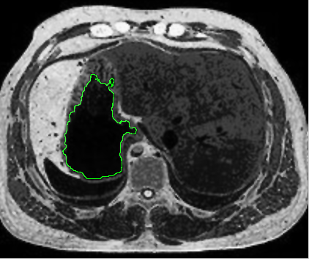
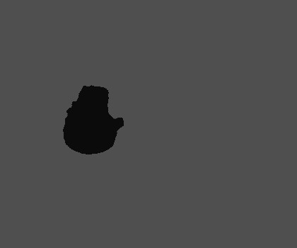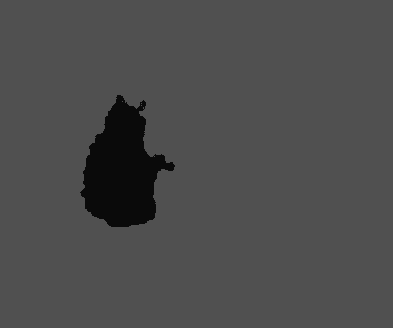
(a)迭代20次分割结果 (b)迭代150次分割结果
图1 真实人体CT图像两相分割结果
Fig 1 segmentation of real human CT scan image
从图1中可以看出，基于GMRF模型的两相水平集分割算法可以很好地把人体CT图像中的胃部轮廓分割出来。在该CT图像没有做任何对比度预处理的情况下，胃部边缘组织结构没有被过度分割，轮廓曲线很好地停在了胃部边缘位置，达到了理想的效果。
为了验证本算法的有效性，现与利用Chunming Li等人提出的算法模型[7]分割的结果进行对比。
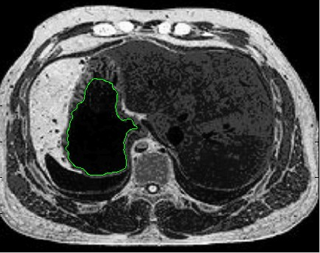
（a）本文算法 (b) Chunming Li算法
迭代150次分割结果 迭代150次分割结果
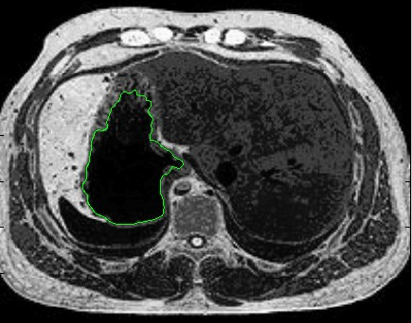
(c) Chunming Li算法迭代300次分割结果
图2算法对比分割结果
Fig 2 segmentation of contrastive algorithms
Chuming Li等将一个距离惩罚能量项加入到水平集能量泛函中以解决水平集函数初始化问题，并且通过一个边缘检测函数，使得水平集函数的零水平集向着检测函数变小的方向演化，即当靠近目标边缘时，图像梯度趋于无穷大，检测函数趋于无穷小。但是，实际人体CT图像的特点是信息多，组织结构复杂和图像的灰度变化并不明显等，因此实际的离散化梯度是一个有限值，导致检测函数在目标边缘处是一个很小的值，而无法达到理想的零值，从而使轮廓曲线演化时超过目标的边缘，产生错误分割，如图2所示。使用本文算法与使用Chunming Li算法迭代150次时，本文算法分割结果准确的找到了胃部边缘，胃部的上部及右侧的细小信息仍然非常清晰，而Chunming Li算法分割结果比较模糊。在增加了迭代次数后可以看到，Chunming Li算法的边缘细节部分虽然分割效果有所提升，但是出现了明显的过分割现象。轮廓曲线超过的胃部的边缘，造成了分割结果不准确，并且由于迭代次数的增加，分割时间也相应增加，效果不理想。
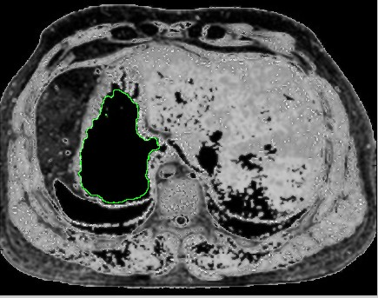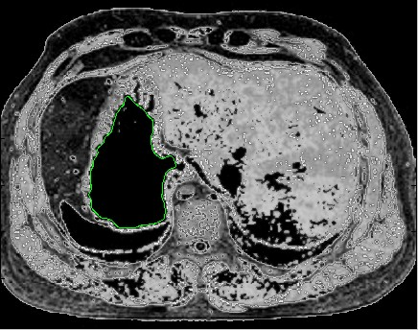
- 本文算法 (b) Chunming Li算法
迭代100次分割结果 迭代200次分割结果
图3 增强对比度后算法对比分割结果
Fig 3 segmentation of contrastive algorithms after
contrast-enhancing
图3是将原始人体CT图像增强对比度后分别用本文算法和Chunming Li算法分割所得结果。由图可知，采用本文算法迭代100次即可取得较好的分割结果，而采用Chunming Li算法，则需要大约200次，在分割结果大致相同的情况下，迭代次数明显高于本文算法，快速性较差；同时通过图2与图3比较也可以看出，由于本文算法中的GMRF模型很好地刻画了图像的空间相关性，因此在低对比度的CT图像中，无需预处理步骤，也仍然可以精准地分割图像。
4 结论
本文针对具有低信噪比，低对比度特点的人体CT图像，提出了一种基于GMRF模型的CV两相水平集分割算法，主要用于CT图像中胃部轮廓的分割。该算法的特点是融入了GMRF参数模型，该模型除了能够跟好地描述CT图像的特征结构，还起了高斯滤波器的作用，消除了潜在噪声，因此可以直接对人体CT图像进行处理，省略了采用其他方法所必须的图像增强等预处理步骤，大大缩短了处理时间。实验结果表明，该方法不仅迭代次数少，运算速度快，并且可以准确地分割出胃部轮廓。
参考文献:
- 陈胜.基于偏微分方程超生医学图像处理[D].上海:上海交通大学,2006
- M.Kass,A.Witkin,and D.Terzopoulos. Snakes:active contour models. International Journal of Computer Vision,1987,1:321-331p
- V. Caselles, R. Kimmel, and G. Sapiro. Geodesic active contours. International Journal of Computer Vision, 1997, 22(1): 61-79p
- T. Chan, L. Vese. Active contours without edges, IEEE Transactions on Image Processing, 2001, 10(2): 266-277p.
- D. Mumford, J. Shah. Optimal approximation by piecewise smooth functions and assosiated variational problems. Communications on Pure and Applied Mathematics, 1989, 42:577-685p.
- C.Xu and J.Prince. Generalized gradient vector flow external forces for active contours[J] Signal Processing ，1998,71(2):131-139
- Chunming Li, Chenyang Xu, Changfeng Gui, Martin D. Fox. Level Set Evolution Without Re-initialization: A New Variational Formulation. Proceedings of the IEEE Computer Society Conference on Computer Vision and Pattern Recognition, 2005, 1: 430-436p.
- S. Osher, J. A. Sethian. Fronts propagating with curvature dependent speed: algorithms based on Hamilton-Jacobi formulations. Journal of Computational Physics, 1988, 79:12-49p
- 程侃.基于水平集模型的形状先验分割算法及其在肝脏分割中的应用[D].上海:上海交通大学,2009
- Chan T.; Vese L., Active contours without edges. IEEE Transactions on Image Processing, 2001, 10 (2): 266-277
- 颜刚.基于模糊马尔可夫场的图像分割算法研究[D].广东:第一军医大学,2005
论文集中的析出文献

